Chapitre 3 : Le contrôle des flux de glucose

Les cellules musculaires en activité consomment davantage de glucose et de dioxygène qu’au repos, augmentant leur rejet de dioxyde de carbone
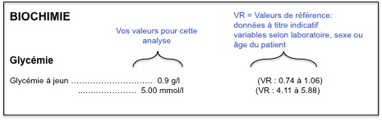

I) Le glucose dans le sang

La glycémie correspond au taux de sucre dans le sang.

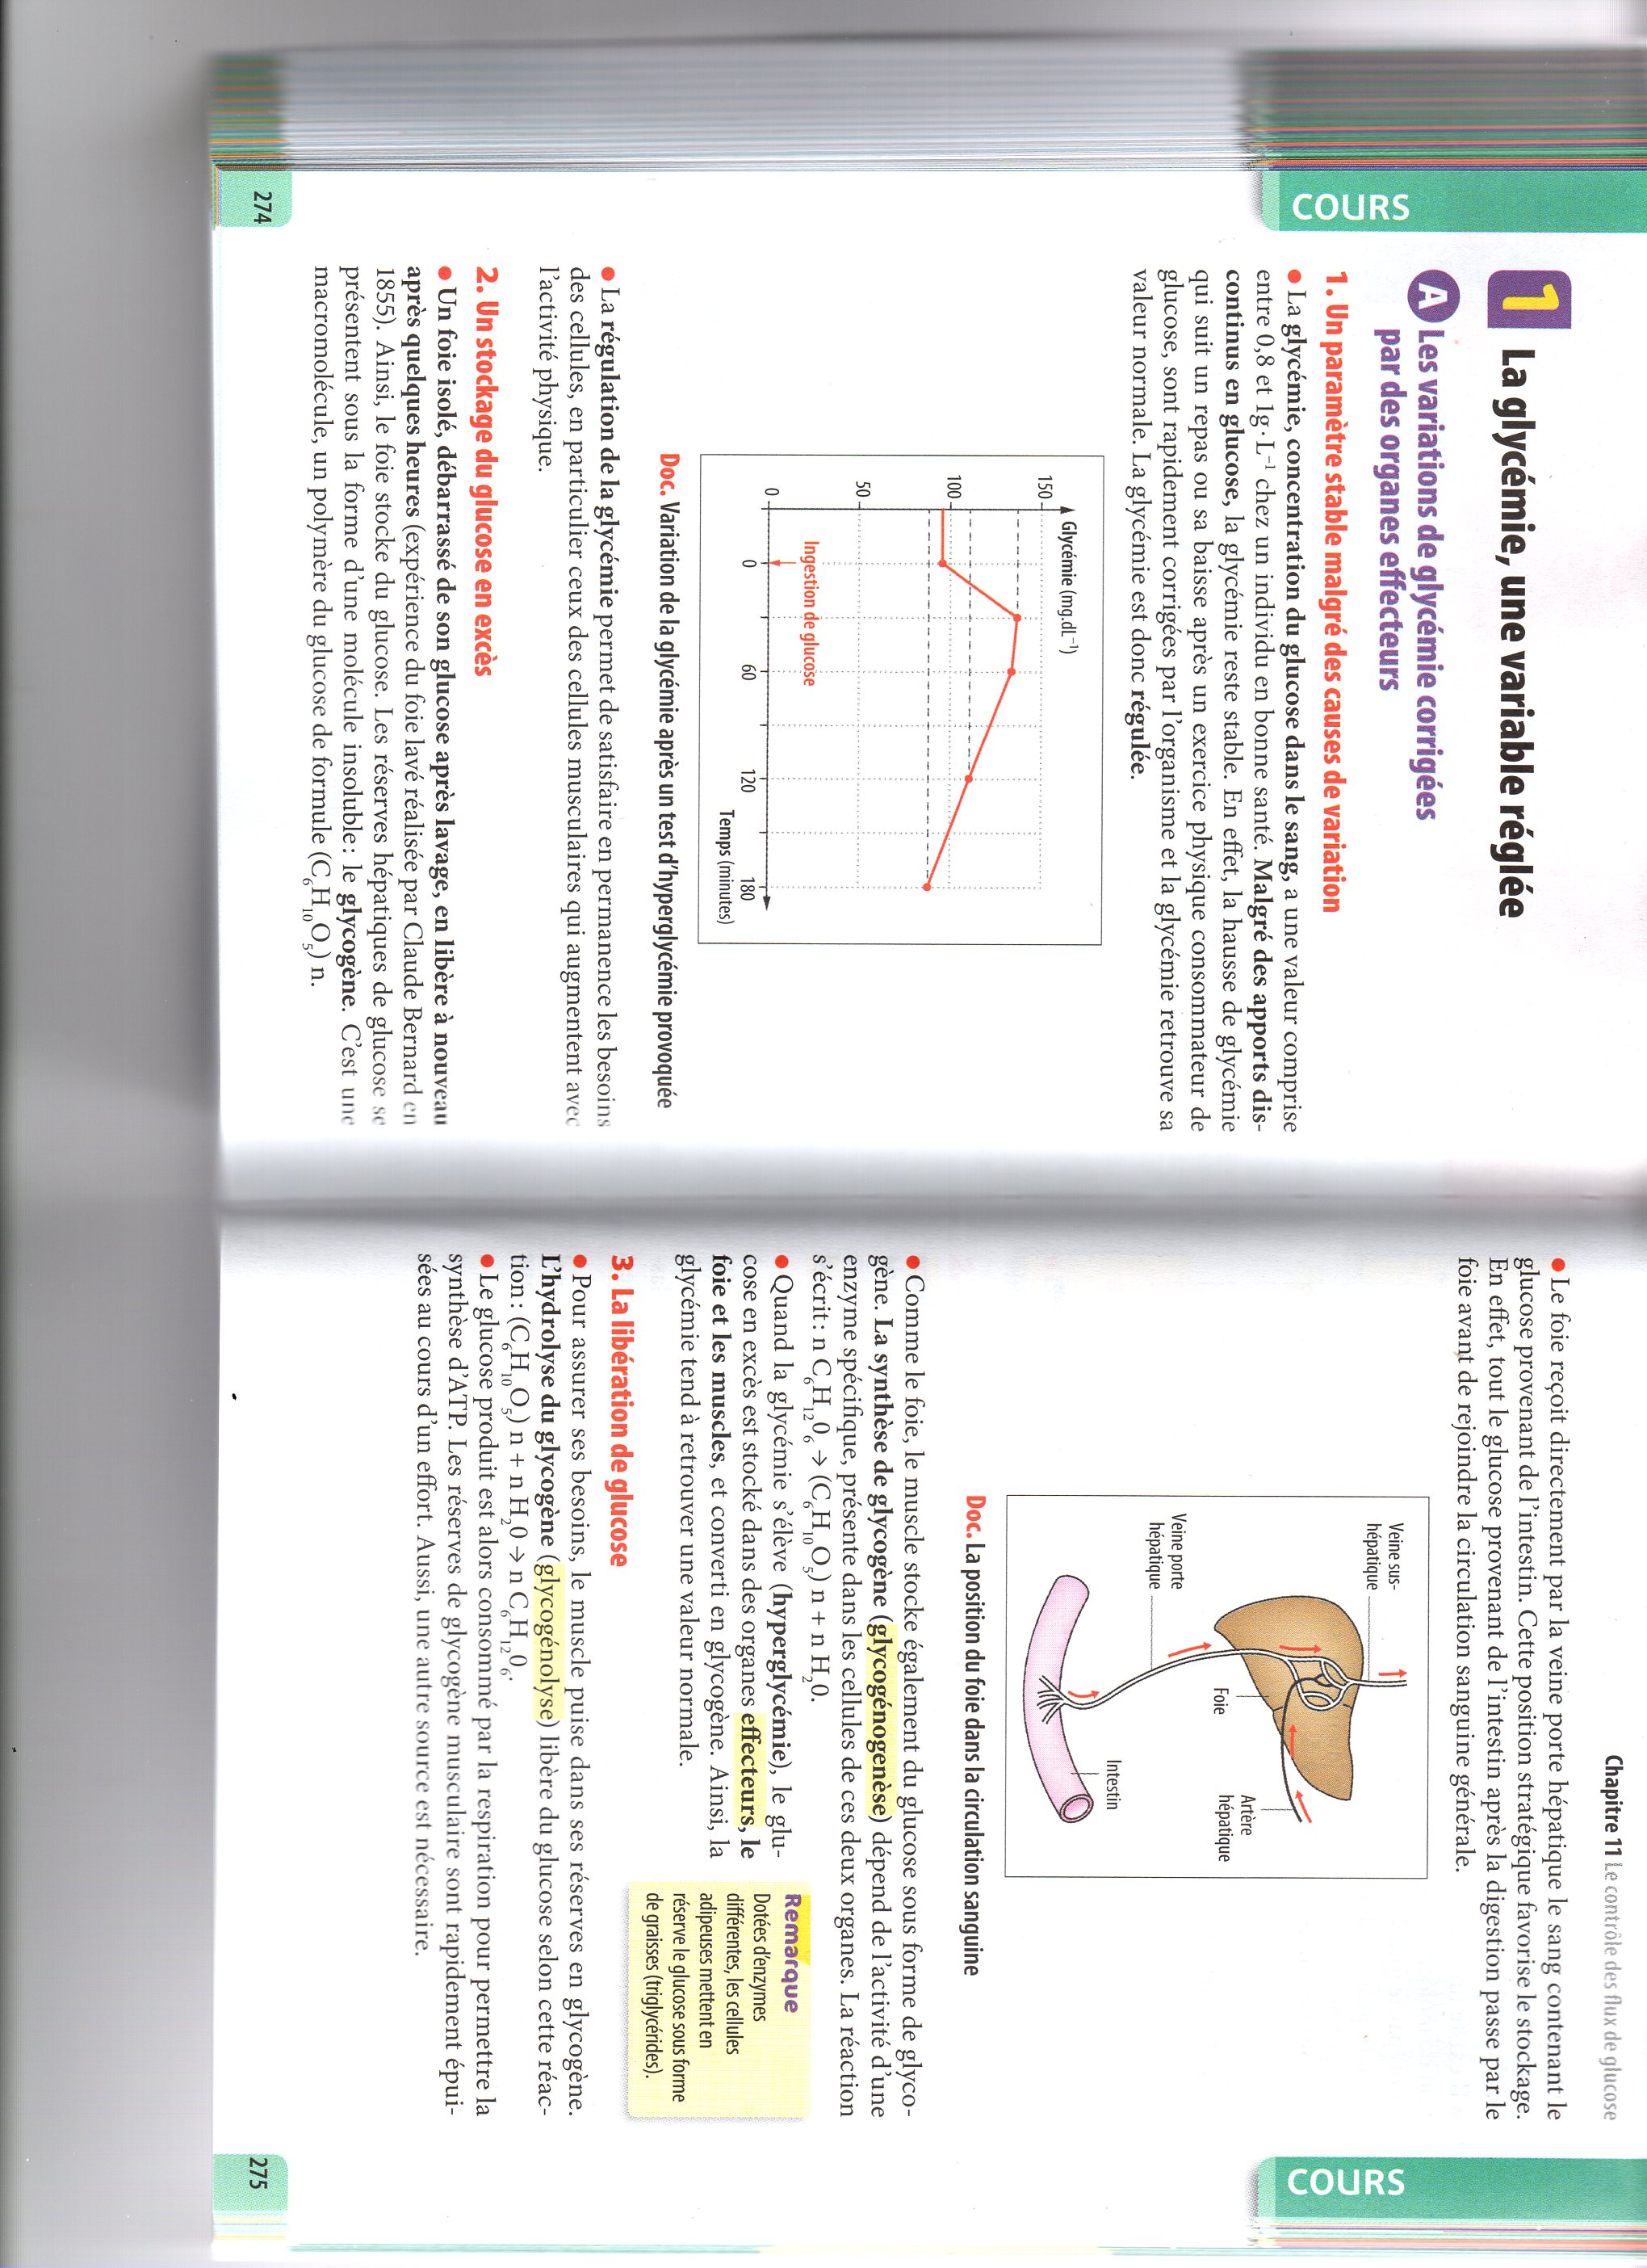
C’est un paramètre du milieu intérieur qui est régulé de façon précise.

Son maintien par l'organisme dans une gamme de valeurs étroites autour de 1 gramme par litre de sang est un indicateur et une condition de bonne santé.

Comment la glycémie est-elle régulée ?
Comment les glucides de l’alimentation deviennent ils du glucose ?
Comment le taux est-il maintenu à 1gr par litre ?

II) Les organes effecteurs de la glycémie

TP16 : Rôle du foie dans la régulation de la glycémie

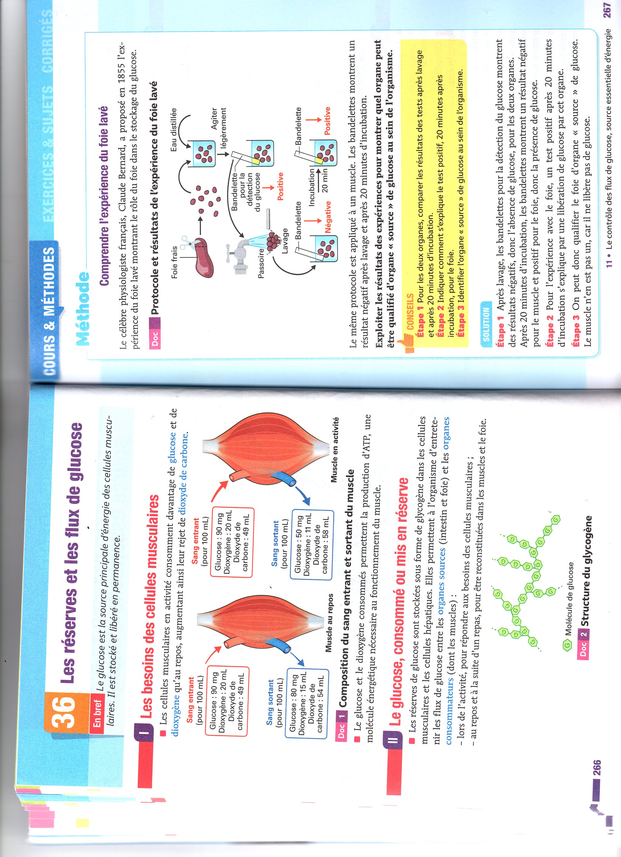
Conclusion du TP16 : On constate ainsi que le foie lavé ne contient pas de sucre, mais au fur et à mesure que le temps passe, du sucre est libéré par ce foie.
Le foie est un organe de rétention des réserves de sucre mais sous une autre forme, insoluble : le glycogène ( qui est une macromolécule polymère de glucose).
Le foie alterne des fonctions de stockage et déstockage afin de maintenir constant le taux de sucre sanguin, malgré l’irrégularité des apports (repas) et de l’utilisation (exercice).
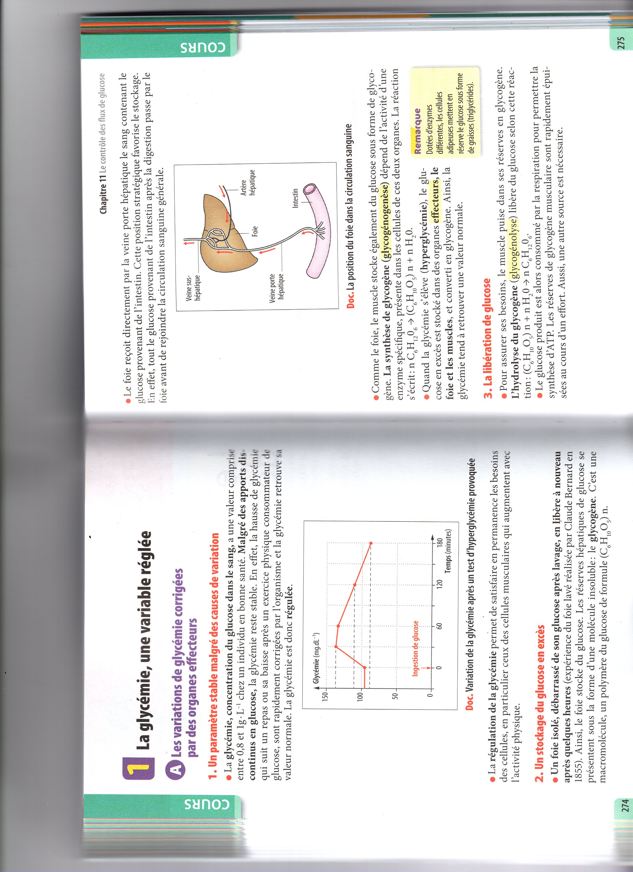

Le foie reçoit directement le glucose en provenance de l’intestin par la veine sus hépatique

Le glucose peut être stocké sous la forme de granules de glycogène au sein des cellules du foie et du muscle pour une utilisation rapide. C’est la glycogénogenèse.

Il peut aussi être stocké à plus long terme sous forme de triglycérides (lipides) dans des cellules spécialisées, les adipocytes, qui forment le tissu adipeux.

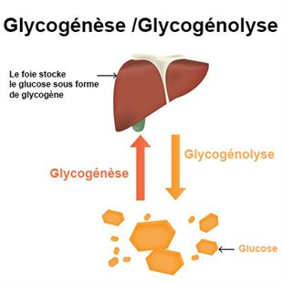

Le glycogène du foie peut être mobilisé par hydrolyse pour redonner du glucose et ainsi faire remonter la glycémie. C’est la glycogénolyse.

Le muscle n’est pas capable de libérer du glucose, il utilise le glycogène in situ (= sur place) lors d’un effort musculaire par exemple.
Glycogénogénèse

Parallèlement, à la glycogénolyse, le foie est capable de synthétiser du glucose à partir de divers molécules non glucidiques comme le glycérol issu des réserves lipidiques, on parle de néoglucogenèse.

Bilan : Tous les organes consomment du glucose, ce qui tend à faire baisser la glycémie.

Certains organes sont capables de stocker sous différentes formes une partie du glucose prélevé.

Le foie, les muscles et le tissu adipeux stockent le glucose excédentaire du sang (glycémie supérieure à la valeur de consigne).

Le tissu adipeux stocke le glucose sous forme de triglycérides.

Les muscles stockent le glucose sous forme de glycogène.

Le foie stocke le glucose sous forme de glycogène.

Seul le foie est capable de libérer rapidement du glucose dans le sang déficitaire (glycémie inférieure à la valeur de consigne) ; le glucose provient de la dégradation du glycogène.

Remarque : Les cellules musculaires dégradent également le glycogène mais elles ne possèdent pas l’enzyme qui permet la libération du glucose dans le sang : le glucose stocké sert uniquement pour couvrir leurs propres besoins.

Repas
Formation de glycogène dans le foie et le muscle. Formation de lipides dans les tissus adipeux.
Stockage du glucose sanguin qui diminue dans le sang
Hausse de la glycémie > 1 g/l
Glycémie régulée à 1 g/l
Utilisation du glycogène du foie pour la néoformation de glucose
Déstockage du glucose hépatique qui augmente dans le sang
Baisse de la Glycémie
< 1 g/l
Jeûne / Sport

Schéma bilan de la boucle de régulation de la Glycémie dans l’organisme.

- Le foie est le principal organe effecteur de la régulation de la glycémie.

